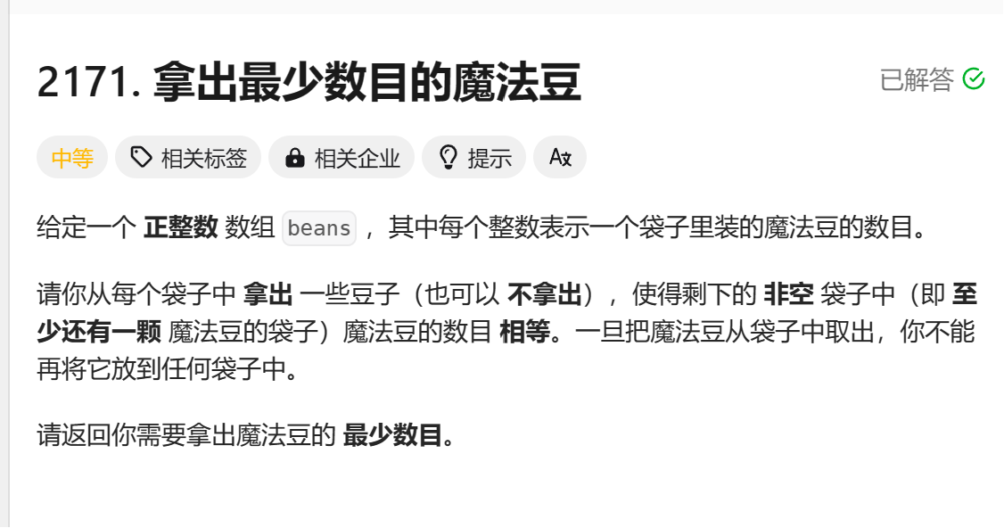  
问题转化需要将原本抽象的问题转化为简单的问题

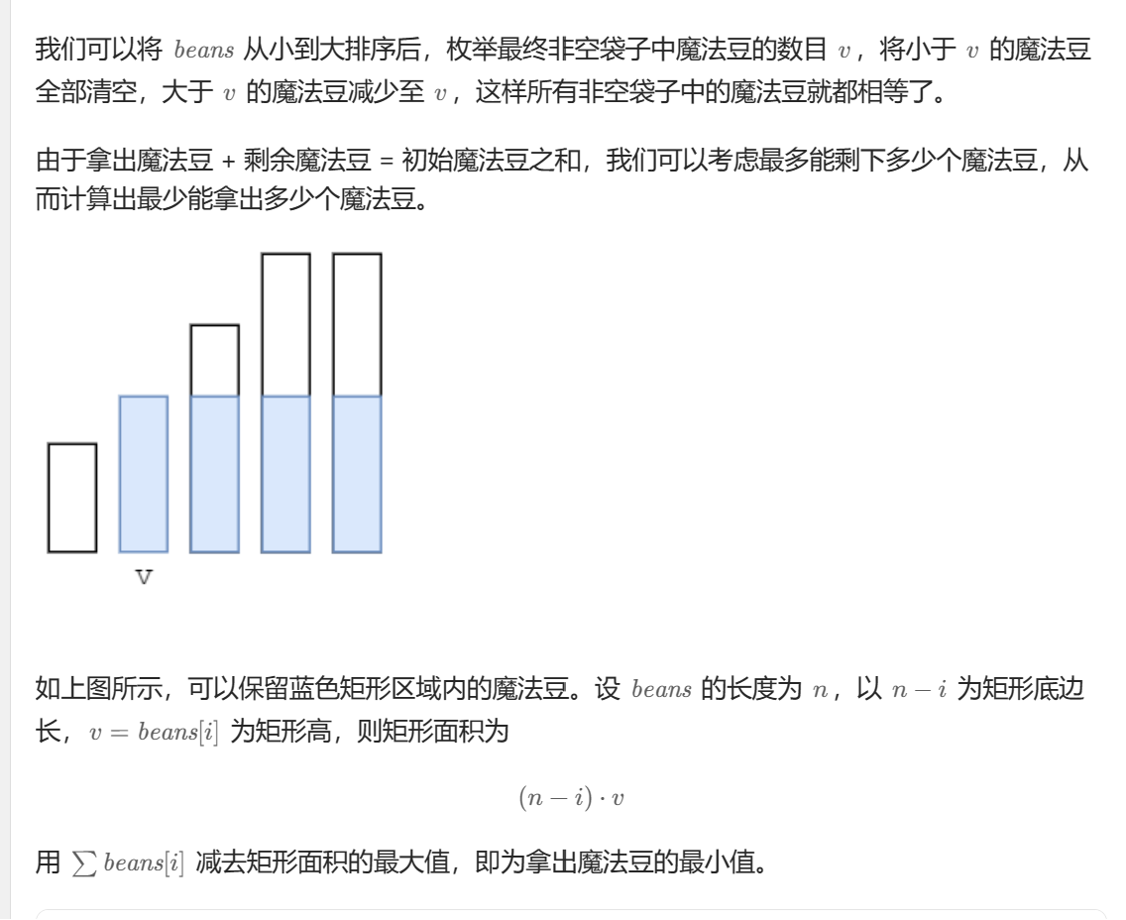

本题就运用了问题转化的思想将原本复杂的模拟问题转换为了简单的求最大矩阵面积的问题